视频解析P195〜P199：https://www.bilibili.com/video/BV1jY411b73f?p=195

文字解析：下方

拓扑序列
（59） 是右图的合法拓扑序列。（2010年下半年）
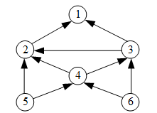
（59） A. 654321 B. 123456 C. 563421 D. 564213
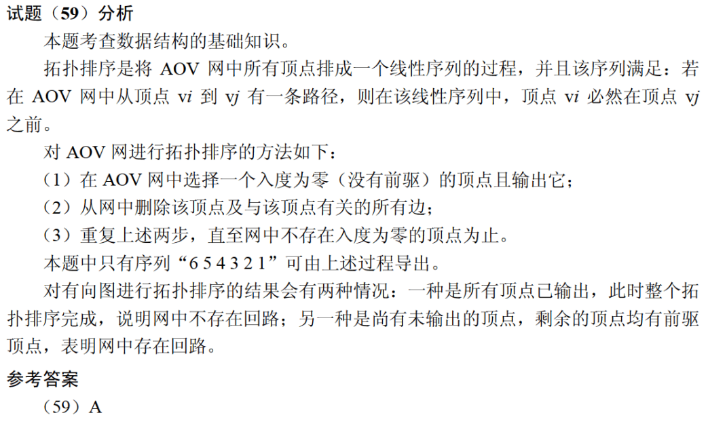

拓扑排序是将有向图中所有顶点排成一个线性序列的过程，并且该序列满足：若在AOV网中从顶点$v_{i}$到$v_{j}$有一条路径，则顶点$v_{i}$必然在顶点$v_{j}$之前。对于下面所示的有向图， （60） 是其拓扑序列。（2012年下半年）
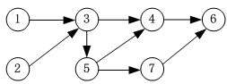
（60） A. 1 2 3 4 5 7 6 B. 1 2 3 5 4 6 7
C. 2 1 3 5 4 7 6 D. 2 1 3 4 5 6 7
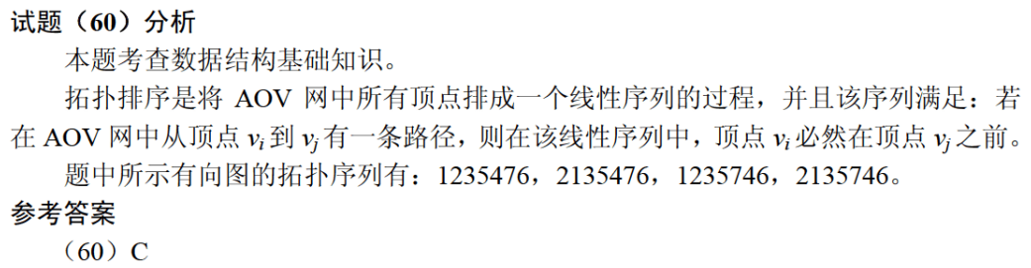

在一个有向图G的拓扑序列中，顶点$v_{i}$排列在$v_{j}$之前，说明图G中 （59） 。（2013年下半年）
（59） A. 一定存在弧<$v_{i}$, $v_{j}$>
B. 一定存在弧<$v_{j}$, $v_{i}$>
C. 可能存在$v_{i}$到$v_{j}$的路径，而不可能存在$v_{j}$到$v_{i}$的路径
D. 可能存在$v_{j}$到$v_{i}$的路径，而不可能存在$v_{i}$到$v_{j}$的路径
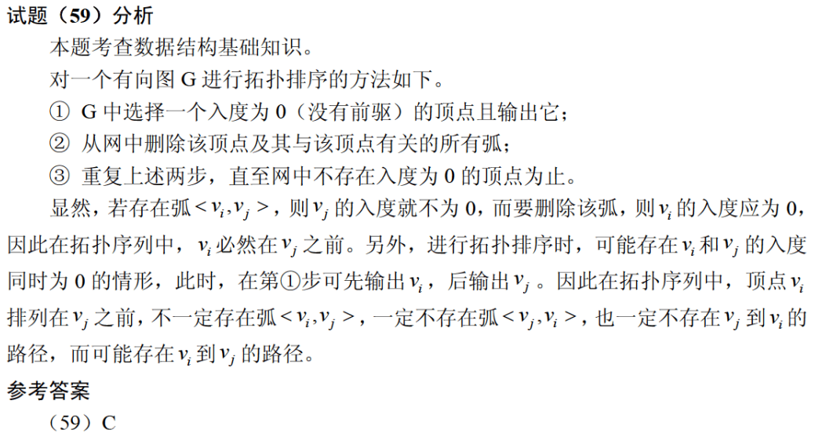

拓扑序列是有向无环图中所有顶点的一个线性序列，若有向图中存在弧<v, w>或存在从顶点v到w的路径，则在该有向图的任一拓扑序列中，v一定在w之前。下面有向图的拓扑序列是 （57） 。（2016年下半年）
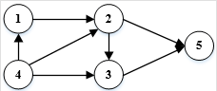
（57） A. 41235 B. 43125 C. 42135 D. 41325
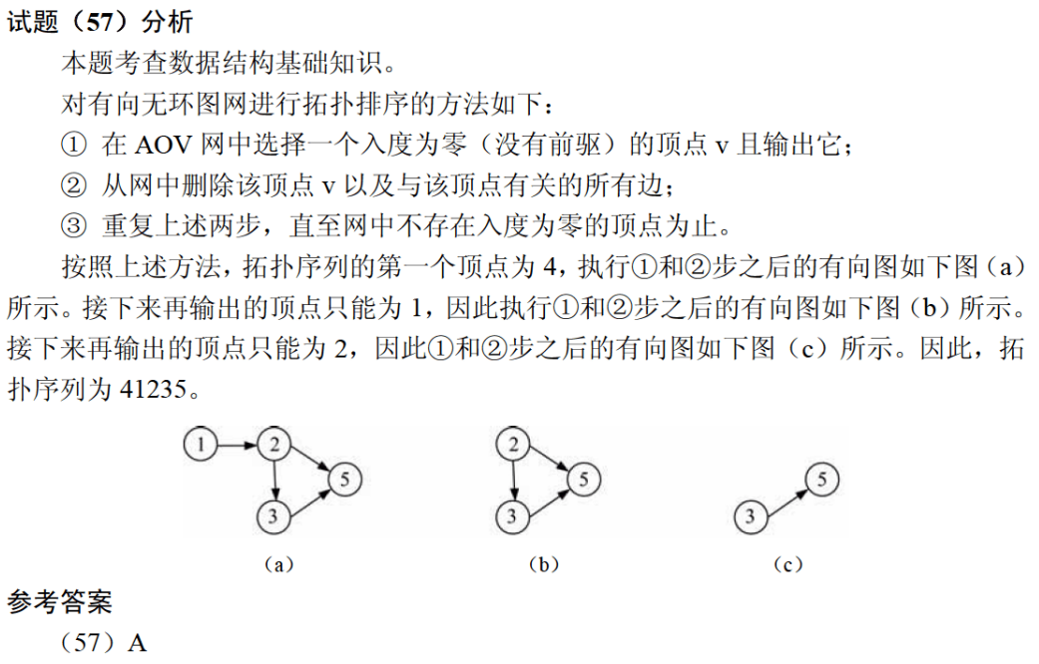

对有向图G进行拓扑排序得到的拓扑序列中，顶点${\text{V}}_{\text{i}}$在顶点${\text{V}}_{\text{j}}$之前，则说明G中 （61） 。（2021年下半年）
（61） A. 一定存在有向弧<${\text{V}}_{\text{i}}$,${\text{V}}_{\text{j}}$> B. 一定不存在有向弧<${\text{V}}_{\text{i}}$,${\text{V}}_{\text{j}}$>
C. 必定存在从${\text{V}}_{\text{i}}$到${\text{V}}_{\text{j}}$的路径 D. 必定存在从${\text{V}}_{\text{j}}$到${\text{V}}_{\text{i}}$的路径

